**CONFIGURACIÓN FILTROS DE SEGURIDAD MICROSTRATEGY**

**Documentación relacionada:**

Como trabajan los filtros de segurida: <https://community.microstrategy.com/s/article/KB7294-How-security-filters-work-in-MicroStrategy-SQL-Generation?language=en_US>

Creación y edición de filtros de seguridad: <https://www2.microstrategy.com/producthelp/Current/Workstation/WebHelp/Lang_1033/Content/create_security_filters.htm>

Administrar filtros de seguridad: <https://www2.microstrategy.com/producthelp/Current/Workstation/WebHelp/Lang_1033/Content/manage_security_filters.htm>

**Comportamiento – Utilidad:** un filtro de seguridad es un filtro que no está integrado a un reporte o documento, sino que está asociado a un usuario.

Por ej: se crea el filtro de seguridad para el atributo acopio.

A **acopiochabas** se le asigna en el filtro de seguridad con el valor del atributo acopio=504.

Cuando el usuario **acopiochabas** ejecute un reporte o documento que tenga el atributo acopio, le va a filtrar y mostrar únicamente los registros cuyo acopio=504.

Esto se utiliza cuando un informe debe segmentar la info que muestra según el usuario/sector que lo ejecuta.

El filtro de seguridad siempre se aplica aunque no esté definido en el informe. Basta con que en el informe se encuentre el atributo al que apunta dicho filtro.

El filtro de seguridad se aplicará en cualquier nivel de datos.

En el link adjunto también se especifica los Atributos de rango inferior y superior para setear la dimensionalidad del filtro (esta función es muy interesante).

**Creación desde WorkStation:**

Archivo 🡪 Nuevo filtro de seguridad

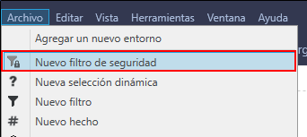

En el panel de la izquierda se selecciona el atributo por el que se quiere filtrar, en el panel del centro se define el filtro sobre el atributo, y en el panel de la derecha se selecciona el usuario al cual se aplica este filtro.

En el siguiente ejemplo por ej: cuando el usuario AGD CHABAS ejecute un reporte que tenga el atributo acopio le va a filtrar los registros cuyo acopio=504.

Hay otras configuraciones extras como el atributo de nivel inferior y superior que pueden consultarlos en el documento anterior.

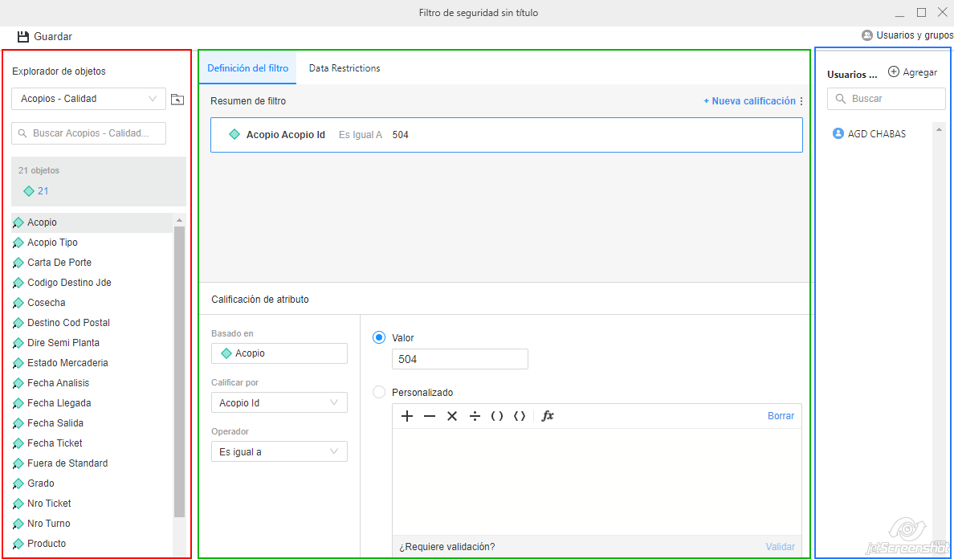

**Creación desde Developer:**

Dentro del proyecto ir al path Filtros de seguridad MD

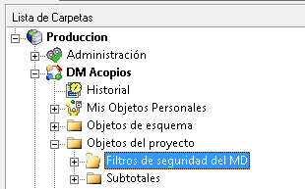

Click derecho -> Nuevo filtro de seguridad

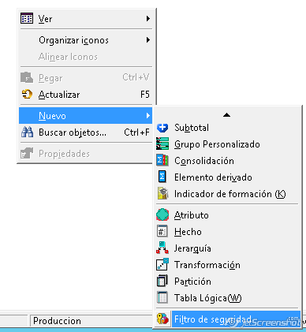

Se configura como un filtro común, eligiendo el o los atributos necesarios y se guarda.

Luego, desde la configuración del proyecto se asigna a los usuarios dicho filtro de seguridad.

También se puede crear el filtro desde ahí mismo.

